西王母現代文化傳承
——以臺北松山慈惠堂為例
鄧文龍博士
臺灣文藻外語大學歷史文化觀光產業創新研究中心主任

西王母信仰來自中國大陸，經過多年傳播，發展成為現在臺灣地區很重要的民間信仰之一，目前臺灣約有900間主祀西王母的廟宇，西王母又有「王母娘娘」、「金母娘娘」、「無極瑤池王母」、「瑤池金母」等稱呼。
在臺灣地區，西王母信仰的發展又和慈惠堂的發展史息息相關。慈惠堂的建立時間雖很短，但是在臺北市都會地區能夠發展得很好，最重要的是它不僅發揮其傳統寺廟的影響性，也將這種信仰轉化為母娘母愛，例如做善事，推出一系列公益性的工作，吸引眾多志工參與，以此來幫助需要幫助的人們；又設立圖書館，提供良好的閱讀場地；此外成立國樂團、道經、舞蹈團也時常前往相關場所表演，傳承中國文化；同時還透過繞境活動驅邪納福、保境安民強化其信仰圈，這些作為也常為其他西王母信仰的分靈廟所學習，因此這種信仰在臺灣能夠非常迅速地傳播。
本文從民俗研究者的角度，探析西王母現代文化傳承，內文大體上分成三節，第一節：介紹臺北松山慈惠宮成立的沿革，第二節：分析慈惠宮，文化傳承宗教祈福等相關作為，第三節結論：在緊張的都市社會當中，家是我們的安全提供的載體，臺北慈惠宮西王母的信仰就如同是媽媽一樣，為信眾提供另一個溫暖的家，同時也把愛照顧度到都市中的遊民，讓他們能夠慢慢地找到自己的人生方向！慈惠宮如何在現代社會中如何傳承西王母文化，此文或將為相關的友廟提供西王母文化傳承的借鏡。
關鍵字:繞境、節慶、信仰、文化傳承

壹、前言
西王母信仰來自中國大陸，經過多年傳播，發展成為現在臺灣地區很重要的民間信仰之一，目前臺灣約有900間主祀西王母的廟宇，西王母又有「王母娘娘」、「金母娘娘」、「無極瑤池王母」、「瑤池金母」等稱呼。
在臺灣地區，西王母信仰的發展又和慈惠堂的發展史息息相關，臺北松山慈惠堂的建立時間雖然很短，但是在臺北市都會地區能夠發展的很好，最重要的是不僅發揮其傳統寺廟的影響性，也將這種信仰轉化為母娘母愛。
臺北松山慈惠堂開山堂主郭葉子，秉持神道設教，濟渡眾生，啟迪信眾靈修，淨化人心的理念，在悲天憫人，度己度人的慈悲心懷指引下，於1969年在臺北市基隆路自宅開堂設教。由於傳道濟世，信仰者與日俱增，為傳道及服務信眾需要，於1970年將道場遷至臺北市興安街82巷3號，信眾高達萬餘人。至1979年覓地興建大型濟世道場，，並著手籌措購地與建設基金，松山慈惠堂終於在1981年於現址福德街251巷33號正式動土興建，在大家的支持下，不到兩年的時間，宏偉莊嚴的慈惠堂興建完成。
根據從小住在此地的揚州大學陳姵瑄教授回憶，傍虎山的松山慈惠宮，擁有多年的發展歷史，其承載的人文資訊可謂相當豐富。對於周邊居民而言，它的廟宇形態是這座山的標誌性符號，它的存在為這座山林畫龍點睛，使這座平凡的山林有了靈氣。從信仰文化的角度來說，慈惠宮更是一座重要的文史橋樑，它是中華西王母文化的延續與創新，和新疆、甘肅等地的王母娘娘文化有著千絲萬縷的聯繫，並融合臺灣的本土特色，形成獨到的信仰面貌。
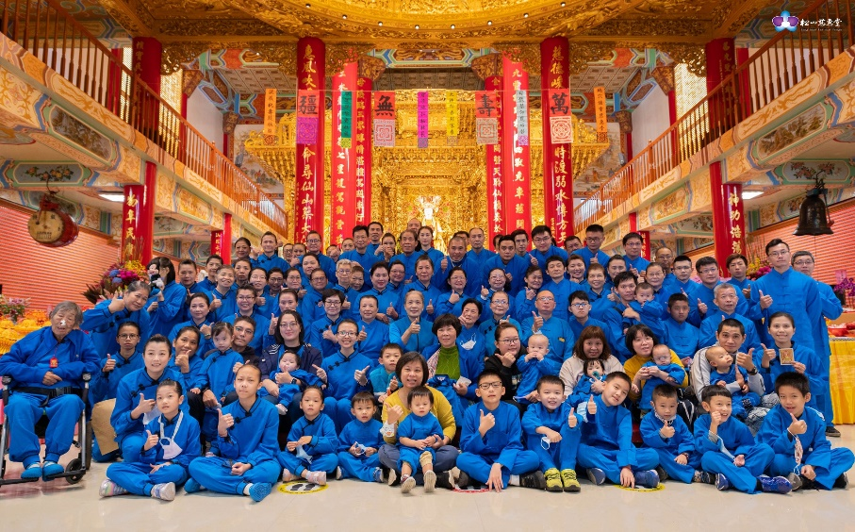
圖1-1滿面笑意老少信徒合照
有一曲讚頌西王母
乾坤三界，祈福消災，慈母心懷，庇佑萬代親像母親的笑容帶走我的痛苦甲悲傷。
慈悲守護世間的信眾實行孝道乎人愈堅強，指引人生的方向 教導阮的善心甲修養慈悲經文渡眾生無常，虔誠奉獻進步的力量蟠桃開慈惠來，萬丈雲彩憐憫關懷。
慈悲母娘護眾生，慈悲母娘渡萬靈瑤池金母永留。

貳、推己及人的母愛關懷
慈善事業作為中華民族的優良傳統，歷來為人們所重視。在《周禮·大司徒》 中有保育留養萬民之政六，即“慈幼”、“養老”、“振窮”、“恤貧”、“寬疾”、 “安富”，在臺灣信仰文化中，西王母化身為母娘，就像是母親一樣照顧自己的家人，並推己及人，關愛社會中需要關愛的人。松山慈惠堂將西王母信仰的母娘關愛具化為公益活動，切實關愛社會中需要幫助的人。

一、硬體設施分享
近年來慈惠堂積極著手規劃「母娘文化館」、「母娘教育館」、供子孫追思長輩的莊嚴處所、道路拓寬工程、大型蓄水池及警消專用「救難待命中心」等九大建設，其中「母娘文化館」以宣揚西王母教義為主，並展示多年來虔誠信眾供養母娘的珍貴文物；另外，擴大圖書館的規模，于「母娘教育館」落成後重新開放，除了提供學子進修之用，更致力於典藏道教相關書籍收集以薪傳後世。
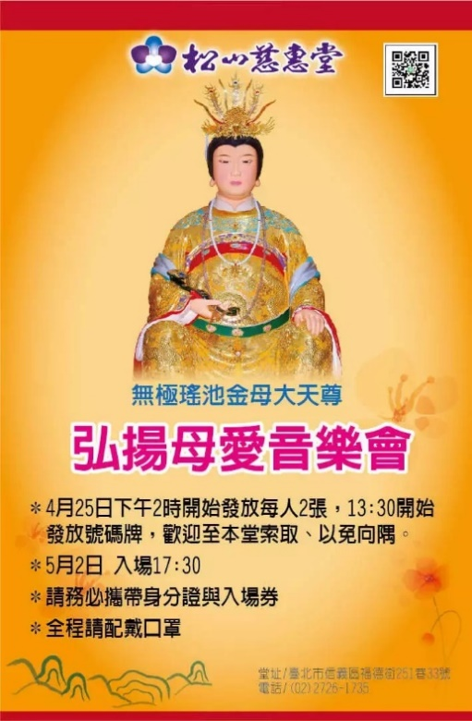
圖2-1 弘揚母愛音樂會

二、公益事業：大愛轉力量
為弘揚西王母信仰、從善積德與推廣文化建設，彙聚信眾善款回饋社會，用以彰顯母娘慈悲之大愛精神。松山慈惠堂在臺灣社會發揮安心救濟作用。除傳統法會外，利用分支組織投身教育、慈善、醫療等社會事業，捐助物資扶助貧弱。

（一）、音樂盛會：弘揚母愛音樂會
「弘揚母愛音樂會」（上圖）是一場融合傳統宗教價值和流行音樂文化的音樂盛會，具豐富專業經驗的知名電視製作團隊，負責制作節目細節。受邀演出的藝人們，使出渾身解數，主持人穩建颱風與機鋒對話，穿插其中，以最好的演出，來共同呈現母娘慈悲的母愛精神，同時也傳承了中國傳統的國樂與道樂。

（二）培育後進：舉辦兒童美學體驗營
利用暑期舉辦慈惠小學二至六年級學生兒童美學體驗營，其活動宗旨有二：
1.透過美學教育課程的實地探索學習，啟迪學員的美感和興趣，進而瞭解傳統民俗文化的內涵，以建立感受、實踐的教育行動，體現樂善好美的藝文生活社會。
2.透過品德教育課程學習，深化身心靈成長，並學會尊重自己、他人與社會，進而善盡公民責任，成為具有樂善好施品德素養的好兒童。
活動四天三夜，採用集體住宿、團隊學習的方式進行，地點在松山慈惠堂活動中心、小禮堂 。

（三）、助力教育：松山慈惠堂獎助學金
松山慈惠堂積極助力教育事業的發展，設置清寒獎助學金，鼓勵學習優異的學生繼續進步，幫助貧困學子順利求學，有助於求知向善社會風氣的延續發展。

（四）、扶助貧弱：街頭送暖
集合大眾的善款，購買愛心物資發放給需要關懷的民眾，分享食物給街頭遊民，傳遞母娘的母愛與溫暖。

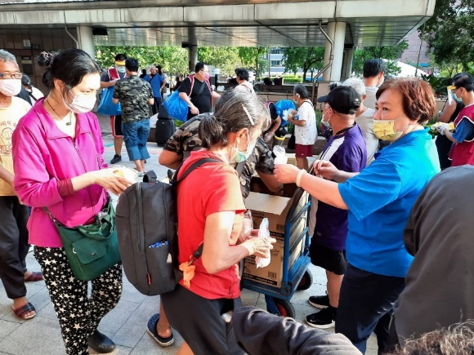
圖2-2街頭發放救急物品

（五）回饋社會：捐贈救護用品
慈惠堂慈悲為懷，同時集結信眾善款，捐贈救護物資。根據臺北市消防局指出，松山慈惠堂從2011年起共計捐贈消防局2輛消防車、1輛後勤車、47輛救護車、複康巴士14輛、行車紀錄器69組、山域搜救裝備器材1批、1萬件隔離衣、防護衣2500件以及住宅用火災警報器60000只。2020年臺北消防局統計慈惠堂捐贈救護車出勤3萬8925趟次，守護臺北市民健康與安全居功厥偉。
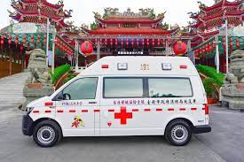
圖2-3捐助救護車
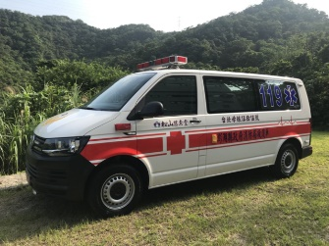捐澎湖縣救護車
圖2-4為解決澎湖離島地區救護資源之缺乏並將信眾善款之捐輸回饋於社會，彰顯其母娘慈悲之大愛精神。
此外也捐贈臺北海洋大學救護船

（六）防疫捐獻：及時助力防疫工作
松山慈惠堂於新冠肺炎疫情爆發的第一時間，捐贈防水隔離衣1萬件、N95口罩1萬隻、鞋套1萬雙及面罩5,000個，醫療口罩2500包，使員警單位無後顧之憂，執行防疫相關工作。

（七）傳承孝悌：推動母娘文化季孝悌楷模選拔與表揚
1、活動目的：
(1)、為弘揚傳統倫理孝道，提升社會道德規範，藉表揚孝悌楷模活動，彰顯孝悌人文教育典範。
(2)、鼓勵青少年應發揚學習對長上盡孝、兄友弟恭、友愛同儕、社會感恩，促進溫馨祥和家庭、提升國家社會人文價值。
2、評選表揚
將評選表揚100名孝悌楷模，每名頒發獎學金新臺幣10,000元（約合人民幣2250元）及獎品一份。

(八)保護自然：大眾之力萬人淨山
為了提倡全民運動，宣揚節能減碳、環保、守護家園、人人有責。透過登山健行活動，走向山林調劑身心並兼做環保，珍惜好山好水，維護山林之美。慈惠堂舉辦萬人淨山健行活動。
登山活動路線由松山慈惠堂廣場出發，經過虎山口、虎豹獅象公園、南天宮、真光禪寺，來到戳章處復興園領取摸彩券，再經過十方大法禪寺，最後回到松山慈惠堂廣場，全程約4.5公里，路程平穩好走，老少咸宜，適合全家在週末假日活動筋骨，舒展身心。
為吸引更多市民積極參與，慈惠堂在淨山健行活動中，準備了美味的齋飯和豐富的獎品，例如「2018萬人淨山健行活動」，現場還有美味平安齋及豐富摸彩品，大獎包括腳踏車及液晶電視，吸引臺北市民朋友們積極參與！活動過程中為響應環保，松山慈惠堂也呼籲民眾自備餐具、攜帶環保袋，多利用可重複使用的提袋，減少一次性塑膠袋的使用，讓地球少一點負擔。垃圾不落地，環境更美麗。
經由每年的淨山活動落實環境教育，讓參與的民眾都深刻體認到，我們與這片大自然共生共榮，而永續經營的最好方法，就是從你我身邊做起，一個舉手之勞，將大大改變這個環境，一同淨山又淨心。

（九）與民同樂：母娘文化季 繞境嘉年華
「臺北母娘文化季」已成為北臺灣年度重要的母娘信仰民俗活動，系列活動壓軸的是「保民繞境嘉年華」遊行隊伍有藝閣車、花車、陣頭車、神將團共同參與，是臺北市最盛大的藝陣遊行之一。
臺灣臺北松山慈惠堂繞境活動，是臺北市街頭難得一見的熱鬧景象，瑤池金母神轎在眾人誠心扶助下出巡，數百輛藝閣花車、陣頭車等護駕繞行，具有驅邪納福、保境安民的宗教意義。
繞境活動持續一整天，行經臺北市信義區、松山區指標路段，之後駐駕於松山火車站，發放「母娘福袋」，並開放信眾鑽轎腳。表演隊伍除了廟會常見的神將、舞龍舞獅等，更有慈惠堂所屬的國樂、道經、舞蹈團等精心打扮參與，形成另類的宗教踩街嘉年華，通過百貨公司林立的信義計畫區時，也成為觀光客鏡頭捕捉的焦點，展現北市的多元文化活力。

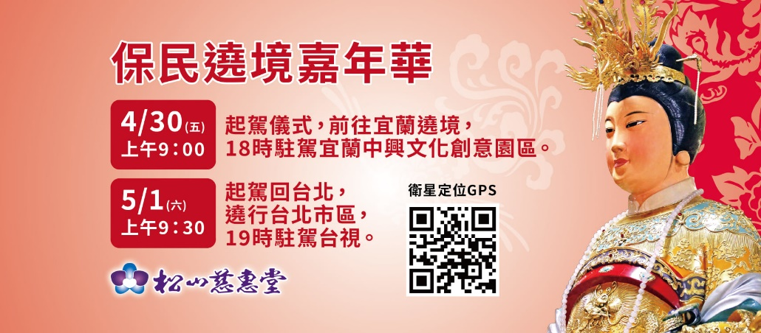
圖2-5 保民繞境嘉年華
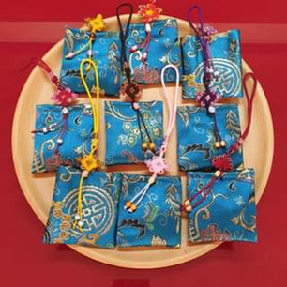
圖2-6 母娘福袋
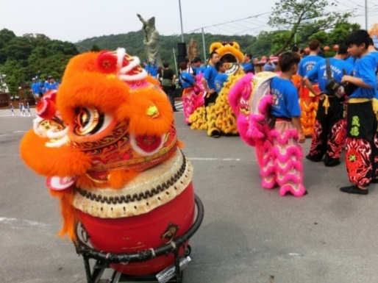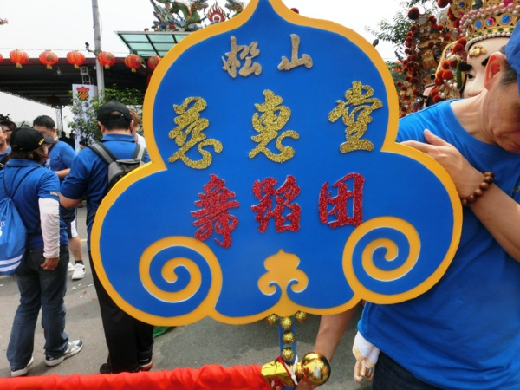
圖2-7 慈惠堂舞蹈團
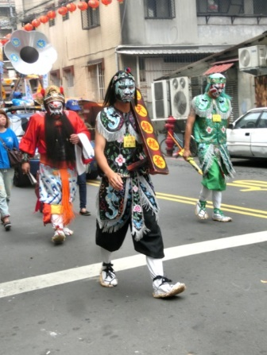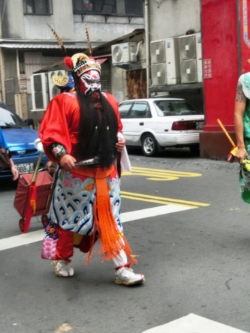
圖2-8

參、結論:今天的新概念 未來的傳統
作為一座信仰自由的島嶼，人們都能在此找到自己心的歸屬，在臺北多元的宗教光譜中，更多時候閃現的，是從中國大陸傳來的信仰文化，經過百年時間淬煉而累積下來的人情與信念，只要有香火，就有常民生活文化駐足，從台北極具代表的保生大帝、王母娘娘到青山王等神祇，都有著相容並蓄和目的性的特色。
臺北松山慈惠堂秉持著西王母信仰，除通過傳統法會吸引信眾傳播信仰之外，更將西王母的母娘關懷轉化為惠及整個社會的公益活動：通過舉辦宗教與流行相結合的音樂盛會、設置獎助學金等方式，發展教育文化事業，提升公民的文化與審美素養；通過舉辦兒童美學體驗營、選拔與獎勵孝悌楷模等活動，培育優良的個人品質，傳承中華傳統優良道德；積極投入醫療服務等社會事業，日常捐助救護物資，疫情來臨時，積極捐助防疫物資，始終保持著高度的社會責任感；慈惠堂的西王母信仰不僅為每一位信眾提供精神的皈依，還秉持著普渡眾生慈悲為懷的悲憫之心，為都市中的流民提供物資與食物幫助，這些流民雖不是廟宇之中虔誠的信徒，但是當慈惠堂的援助溫暖照亮他們的時刻，西王母的關懷與信仰已經悄然根植他們的內心，為他們迷惘的心靈提供了歸屬與庇護，幫助他們尋找人生的方向。此外，慈惠堂對於低碳環保、保護自然的宣揚，對於人與自然的和諧共生無疑是十分有益的。
除傳播信仰之外，從西王母信仰文化中也可以窺見民俗文化的未來發展方向，臺北的廟宇承載了多年的民俗藝術，記錄當時的建築技藝和歷史軌跡，著實是隱匿于街市的文化瑰寶。而近年來，發揚傳統的繞境祭典，也加入時代新元素，成為廣納大眾參與的文化節慶，讓「民俗風景」構成獨特的臺北印象。
「母娘文化祭（季）」能提供一個理解管道，引起原本沒有關注民間信仰的人的目光。由於每個人的記憶點是不同的，有些人覺得農曆三月十四是繞境日，有些人覺得臺灣地區四、五月是保生文化祭，但對於保存傳統中國民俗文化而言都是正向的，只要在人們的心中留下印象，就有持續傳承的機會。
當傳統的廟會活動轉變為「文化祭（季）」，部分遵循傳統的人士會采反對態度，覺得這只是看起來比較具有文化意涵，實際上壓縮了正式祭典的時間與資源，實際上文化祭（季）是具有傳統風貌的活動，是瞭解傳統文化的絕佳視窗。若呈現得好，也會是很好的觀光資源。」
在現代社會，如何繼續傳承和發揚傳統民俗信仰文化？松山慈惠堂在傳承發揚西王母信仰文化方面，做出了許多適應現代社會且卓有成效的努力，它不僅為相關廟堂傳承西王母信仰提供了借鏡，在現代社會，傳統信仰民俗文化如何繼續傳承發揚？松山慈惠堂的作為都可以成為一個參考範例。

參考資料:
烏丙安（2007），《中國民間神譜》，遼寧人民出版社，p.258 。
欒保群(2009)，《中國神怪大辭典》，人民出版社，p.573。
馬書田（2016），《華夏諸神》，北京燕山出版社，pp.49-57。
蔡秀鳳（2009），《 台灣慈惠堂瑤池金母信仰研究》，臺灣師範大學碩士論文。

《周禮·大司徒》

